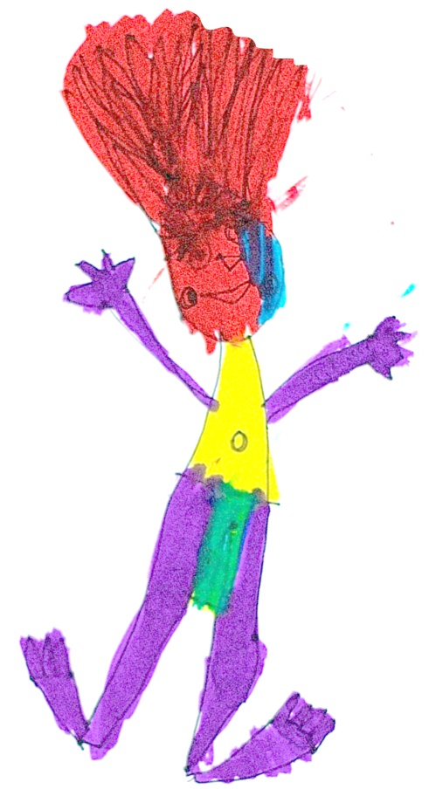

REPRESENTAÇÕES DA FIGURA HUMANA
Orientações para a vivência

50

Reflexões:
O que as crianças pensam sobre o corpo humano? O que elas conhecem sobre o tema? De que forma podemos ampliar o repertório das crianças em relação ao corpo humano e perspectivas?
O corpo humano deixa as crianças curiosas e intrigadas. É um universo rico de possibilidades e aprendizagens, que perpassa saúde, higiene, identidade, diferenças raciais e representação gráfica.
Consigna:
As crianças mudam sempre a sua forma de desenhar. Vamos colecionar desenhos da figura humana, todos os meses, para depois observarmos as conquistas e avanços?
Orientações:
Converse com as crianças e entenda o que elas pensam sobre o corpo humano e anote as ideias. Mostre fotografias de pessoas nas mais diversas perspectivas e posicionamentos e vejam o que pensam sobre as posições.
Sugestões
- Disponibilize as fotografias das pessoas em várias perspectivas e peça que as crianças desenhem a figura humana em diferentes perspectivas: A figura humana em diferentes perspectivas (em pé, sentado, de costas, observado de cima, de perfil, etc). Utilize o material impresso: REPRESENTAÇÕES DA FIGURA HUMANA – PARTE 1.

- Encoraje as crianças a desenhar o grupo na assembleia. Verifique se estão atentos a quantidade de crianças participantes. Se necessário, disponibilize fotografia da assembleia do grupo. Utilize o material impresso: REPRESENTAÇÕES DA FIGURA HUMANA – PARTE 2.
- Disponibilize revistas e peça que o Grupo procure por representações humanas em perspectivas inusitadas e cole no material desta proposta. Utilize o material impresso: REPRESENTAÇÕES DA FIGURA HUMANA – PARTE 3.
- Outra proposta é cortar e colar metades das figuras encontradas nas revistas e pedir que as crianças completem o desenho. Utilize o material impresso: REPRESENTAÇÕES DA FIGURA HUMANA – PARTE 4.
- Organize com as crianças um mural para expor a coleção de representações da figura humana.

REPRESENTAÇÕES DA FIGURA HUMANA – PARTE 1
A figura humana representada em diferentes perspectivas (em pé, sentado, de costas, observado de cima, de perfil, etc).


Nome: Data:
REPRESENTAÇÕES DA FIGURA HUMANA – PARTE 2
Colagem da figura humana em perspectivas inusitadas.

Nome: Data:
REPRESENTAÇÕES DA FIGURA HUMANA – PARTE 3
Colagem e desenho de simetria com figuras humanas em perspectivas inusitadas.

Nome: Data:

